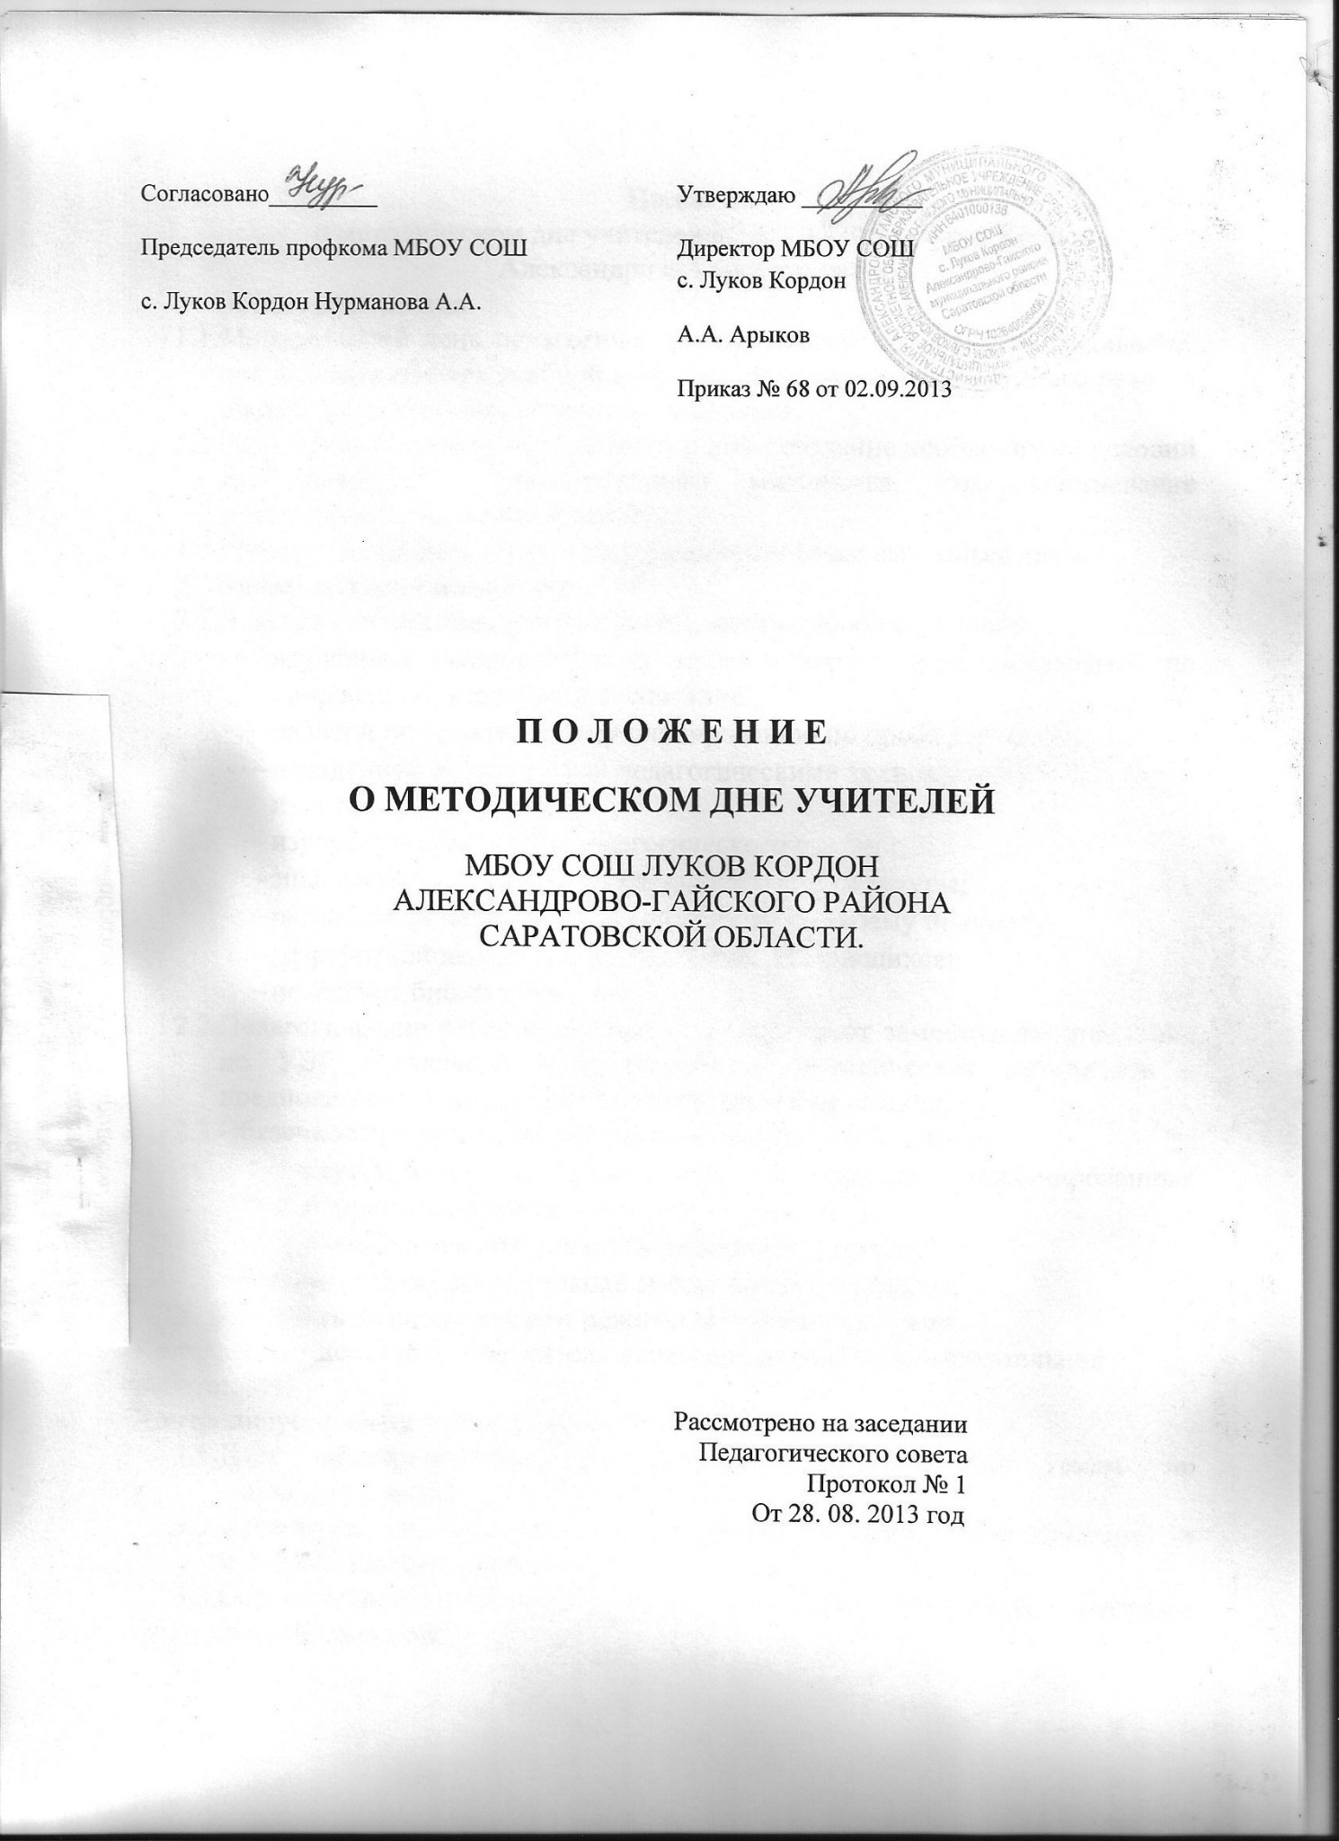

Положение
о методическом дне учителей МБОУ СОШ с.Луков Кордон Александрово-Гайского района
Общие положения
  - Методический день педагогическим работникам школы устанавливается при условии объема учебной нагрузки, не нарушающей учебного режима школы, не создающей перегрузки учащихся.
  - Цель предоставления методического дня - создание необходимых условий для повышения педагогического мастерства, совершенствование методической подготовки учителя.
  - Методический день не является дополнительным выходным днем.
- Режим методического дня
  - В методический день учителя занимаются самообразованием:
- изучением законодательных актов и нормативных документов по вопросам образования и воспитания;
- работой по тематическому планированию по проблеме школы;
- овладением конкретными педагогическими технологиями, адаптацией их к своим условиям;
- изучением передового педагогического опыта;
- знакомством с новинками методической литературы;
- разработкой методических материалов по своему предмету;
- разработкой индивидуальных планов для учащихся;
- посещают библиотеки
  - Педагогические работники школы представляют заместителю директора по УВР примерный план разработки методических материалов и предполагаемые результаты по темам самообразования.
  - Обязанности учителя-предметника в методический день:
- присутствовать и участвовать в заранее запланированных мероприятиях в школе и вне её;
- при необходимости заменять болеющих учителей;
- быть на дежурстве в школе вместе со своим классом.
- Контроль за соблюдением режима методического дня
Контроль осуществляет заместитель директора по учебно-воспитательной работе:
Контролирует работу учителей по самообразованию;
  - Дает индивидуальные рекомендации учителям по темам их самообразования;
  - Организует и проводит методические недели, теоретические и практические семинары.
  - Осуществляет помощь в составлении индивидуальных программ самообразования;
  - Организует и проводит диагностику результатов труда учителей и повышения их мастерства.

